




Livrable L 2.5.1
Spécification du composant middleware inter-organisationnel V2 (intermédiaire)

Projet labellisé par le pôle de compétitivité

Pôle de Compétitivité et de
Transformation Numérique




Projet
Acronyme : OpenPaaS::NG
Nom complet : Open Platform as a Service::Nouvelle Génération
Type : PSPC (Programme Structurant des Pôles de Compétitivité)
Date de début : 1er Avril 2015

Livrable
Numéro : L2.5.1
Nom : Spécification du composant middleware inter-organisationnel V2 (intermédiaire)
Type : Document
Nature : Public
Version : 3
Date : T0+36
Sous-Projet : SP2
Rédacteur(s) : Gérald Oster, Quentin Laporte-Chabasse, François Charoy, Sarah Zribi.
Editeur(s) : Gérald Oster.

Résumé
Le présent document a pour objectif de présenter la spécification intermédiaire de l’extension à la dimension multi-organisationnelle de l’infrastructure pair-à-pair.

Mots-clés
OpenPaaS::NG, collaboration, fédération, inter-organisationnel, infrastructure, WebRTC.

Historique du document
Ver. N | Rédacteur(s) | Description
1 | Gérald Oster. | Création du document et ajout de la table des matières.
2 | Gérald Oster, Quentin Laporte-chabasse, François Charoy, Sarah Zribi. | Version intermédiaire
3 | Gérald Oster, Quentin Laporte-chabasse, François Charoy, Sarah Zribi. | Version finale.

Glossaire, acronymes & abréviations

Terme | Description
P2P | Contraction de « pair-à-pair ».
Réseau pair-à-a-pair | Réseau informatique où les nœuds sont à la fois client et serveur.
Réseau superposé | Réseau informatique bâti sur un autre réseau.
SP | Sous-projet.
Ver. | Version.

Table des matières

1.Rappels des objectifs du sous-projet 2 3
2.Objectif du présent rapport 3
3.Introduction 4
3.1.Collaboration intra-organisationnelle 4
3.2.Collaboration inter-organisationelle 5
4.Description de l’approche 6
4.1.Fédération de l’infrastructure pair-à-pair 6
4.1.1.Description de l’infrastructure pair-à-pair 6
4.1.2.Description d’un scénario inter-organisationnel 6
4.1.3.Protocole de communication inter-serveur 7
4.2.Définition d’un modèle pair-à-pair basé sur les rôles 8
4.2.1.Motivations 8
4.2.2.Etat de l’art 8
4.2.3.Description du modèle 8
4.3.Mise en place du mécanisme de réplication 9
4.3.1.Identification du phénomène de connexion-déconnexion 9
4.3.2.Proposition d’un algorithme de sélection d’un pair de sauvegarde 9
5.Conclusion 10

Rappels des objectifs du sous-projet 2
L'objectif général du sous-projet 2 est de définir une infrastructure de collaboration passant à l'échelle à coût maîtrisable permettant le développement d'applications collaboratives temps-réel. Nous avons décidé que cette infrastructure reposera sur une architecture hybride pair-à-pair alliant la simplicité de déploiement des applications web centralisées aux intérêts intrinsèques des réseaux pair-à-pair en terme de passage à l'échelle, de fiabilité et de sécurité.
À terme, l'infrastructure ainsi définie devra permettre le développement d'applications permettant plusieurs modes de collaboration sécurisés :
- une collaboration en mode connectée où les usagers collaborent (éditent des documents) de manière classique dans leur navigateur web, leurs modifications sont diffusées aux autres collaborateurs à travers un serveur central ou en connexion directe en utilisant des protocoles de transport standard et dans des contextes variés ;
- une collaboration en mode déconnecté où les usagers peuvent accéder à (consulter / éditer) leurs documents tout en étant déconnecté du réseau. À leur reconnexion, les modifications effectuées (potentiellement en concurrence) doivent être synchronisées ;
- une collaboration en mode ad-hoc où une sous partie d'un groupe d'usagers se connecte sur un réseau « ad-hoc » sans passer par un serveur central pour collaborer et sans nécessairement être connecté à Internet ;
- une collaboration inter-organisationnelle sécurisée où différents usagers appartenant à différentes organisations collaborent sur des documents qu'ils partagent de manière sécurisée. Chaque organisation garde le contrôle sur ses copies des documents et les historiques de collaboration.
Cette infrastructure sera ouverte permettant ainsi d'intégrer de nouveaux services / agents / robots qui pourront contribuer aux documents partagés pour réaliser des cas d'usage tels que la traduction automatique à la volée de contenu, la correction automatique, la proposition de contenus, etc.)
Le sous-projet 2 devra également fournir les briques élémentaires permettant de réaliser des éditeurs collaboratifs temps-réel reposant sur l'infrastructure proposée.

Objectif du présent rapport
L'objectif du présent rapport est de fournir une spécification intermédiaire de l’extension de l’infrastructure proposée à la dimension multi-organisationnelle. En d’autres termes, il s’agit de décrire une solution permettant de fédérer plusieurs réseaux pair-à-pair issus du déploiement dans plusieurs organisations de l’infrastructure pair-à-pair proposée le sous-projet 2. Et, ainsi, de permettre de supporter une collaboration entre plusieurs organisations utilisant la plateforme.

Introduction

Collaboration intra-organisationnelle
La nécessité de collaborer s’inscrit dans un contexte où différentes parties sont amenées à travailler ensemble pour atteindre un objectif commun. Les éditeurs collaboratifs temps réel et les services de stockage partagés facilitent cette collaboration et permettent à des utilisateurs distants d’éditer des documents et de les partager sans que leur présence co-localisée soit nécessaire.
Notre étude se concentre sur les applications collaboratives pair-à-pair. Dans ce contexte, les collaborateurs sont directement connectés entre eux grâce à des liens pair-à-pair (liens directs). Les informations sont directement échangées entre les pairs (ou collaborateurs) concernés. Les collaborateurs ont un total contrôle sur les données qu’ils souhaitent échanger, préservant ainsi leur caractère sensible.
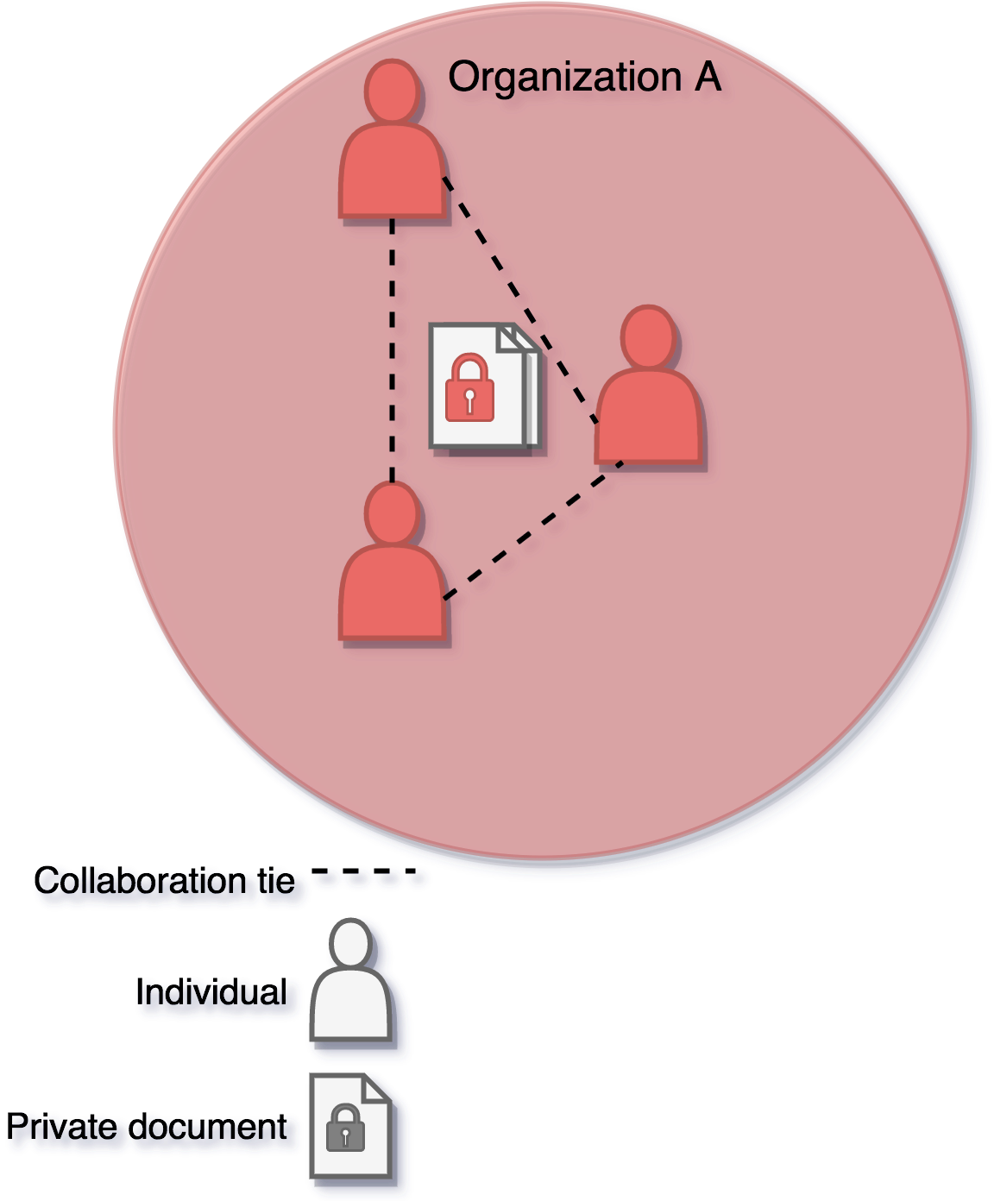
Figure 1. Schéma simple de collaboration.
Dans un premier temps, nous pouvons considérer un cas d’usage relativement simple où trois collaborateurs souhaitent échanger et éditer des documents (cf. Figure 1). Les trois membres impliqués appartiennent à la même organisation et peuvent échanger des documents sensibles. Les informations sont sauvegardées localement sur les ordinateurs des collaborateurs et sont uniquement accessibles pour les autres contributeurs lorsque l'ordinateur est connecté. Nous pouvons néanmoins supposer que les informations échangées ne dépassent pas les frontières de l’organisation et ne risquent donc pas de compromettre l’organisation. En somme, la collaboration ne soulève aucune problématique particulière. Cependant, ce cas d’usage est très restrictif si on le compare à l’étendue des scénarios collaboratifs possibles qui peuvent dépasser les frontières de l'organisation.

Collaboration inter-organisationelle
Dans d’autres circonstances, des organisations se trouvent confrontées à la nécessité de collaborer entre elles, pour relever des défis inatteignables si elles étaient seules. Nous pouvons prendre l’exemple illustré par la Figure 2 de trois organisations A, B et C qui se trouvent dans cette situation. Chaque organisation possède initialement son propre réseau collaboratif pair-à-pair borné à ses frontières. Concrètement, ce cas d’usage peut se présenter lorsque des entreprises possédant un savoir-faire et des compétences complémentaires collaborent pour répondre à un projet ambitieux. Nous employons le terme de fédération d’organisations, pour désigner des organisations se réunissant et collaborant afin d’atteindre un objectif commun.
Dans une fédération, les organisations impliquées doivent définir un cadre de confiance partagé dans lequel la collaboration s'opérera. Par ailleurs dans ce contexte, la souveraineté des organisations peut-être compromise si des membres de chacune d’elles venaient à enfreindre les règles et par exemple à divulguer des informations sensibles. Il est donc nécessaire d’assurer aux organisations le contrôle des informations sortantes. Rappelons que dans un contexte pair-à-pair les ressources sont uniquement stockées sur les ordinateurs des collaborateurs. Lorsqu’un ordinateur est déconnecté, les données qui y sont stockées et potentiellement partagées à d’autres collaborateurs ne sont plus disponibles. Cette indisponibilité temporaire des ressources peut entraver la collaboration voire à terme la compromettre. Il est donc primordial de pouvoir assurer la disponibilité des documents et des ressources grâce à des mécanismes de réplication.
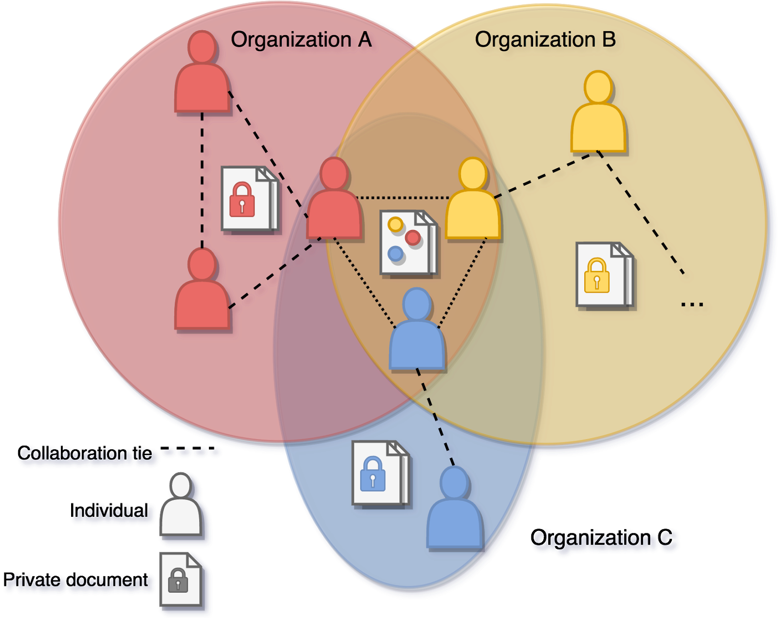
Figure 2. Un exemple de collaboration inter-organisationnelle
L’ensemble de ces besoins peuvent être organisés autour de trois axes d’étude :
- Fédération de l’infrastructure pair-à-pair pour pérenniser l’espace de partage inter-organisationnel.
- Définition d’un modèle pair-à-pair basé sur les rôles pour assurer la confiance.
- Mise en place de mécanisme de réplication pour assurer la disponibilité des ressources.

Description de l’approche

Fédération de l’infrastructure pair-à-pair

Description de l’infrastructure pair-à-pair
Les applications collaboratives web pair-à-pair impliquent un schéma de communication où les navigateurs des utilisateurs sont directement interconnectés. Cette fonctionnalité a été introduite par le standard webRTC qui est implémenté par une majorité des navigateurs les plus utilisés.
De cette manière, les utilisateurs peuvent communiquer librement sans faire appel à un service tiers (un serveur). Néanmoins, lorsqu’un nouvel utilisateur rejoint le réseau pair-à-pair, il doit nécessairement faire appel à un serveur de découverte (signalling en anglais). Ce service maintient une liste de pairs (que l’on nomme porte) déjà connectés et susceptibles d’introduire le nouvel utilisateur. Comme l’illustre la Figure 3 le serveur va agir comme un pont entre le nouvel arrivant et une des portes du réseau.
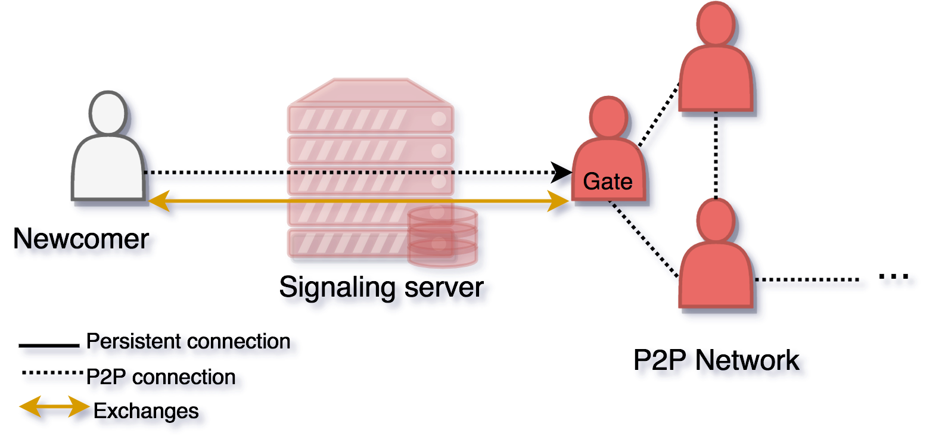
Figure 3. Processus d’intégration d’un nouvel arrivant

Description d’un scénario inter-organisationnel
Dans le contexte de fédération d’organisations, nous pouvons considérer que les trois organisations du second exemple possèdent chacune leur propre serveur de découverte. La fédération offre la possibilité de mutualiser les moyens de chacune des organisations. Cela signifie que pour un utilisateur donné appartenant à une des trois organisations, le processus d’intégration peut être opéré par n’importe quel serveur de découverte, même si ce dernier ne fait pas partie de l’organisation du nouvel arrivant.
Comme le montre la Figure 4, nous pouvons considérer qu’un nouvel utilisateur membre de l’organisation B souhaite rejoindre le réseau. Dans le cas de figure décrit, seuls des membres de l’organisation A sont connectés. À l’échelle de l’organisation B, il est impossible pour ce nouvel arrivant de joindre le réseau, puisqu’aucun membre n’est déjà connecté. Dans ce cas, la mutualisation des ressources permet d’étendre la portée de l’infrastructure à une échelle inter-organisationnelle. Le serveur de découverte de l’organisation B va faire appel à celui de l’organisation A pour rejoindre le réseau. Ces deux serveurs vont ainsi jouer ce rôle de pont entre le nouvel arrivant et la porte. Un protocole de communication inter-serveur doit être mis en place pour supporter la mutualisation des services de découverte.
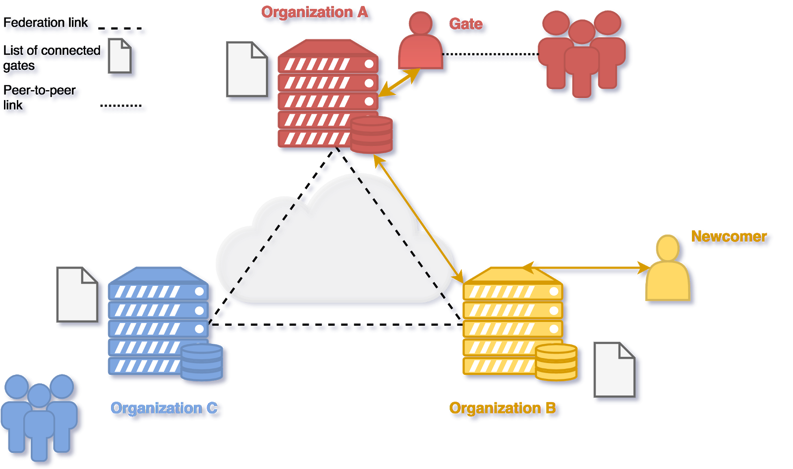
Figure 4. Fédération des services de découverte.

Protocole de communication inter-serveur
Pour assurer la communication entre les serveurs fédérés, nous proposons de nous appuyer sur l’implémentation d’un protocole de fédération déjà existant : Matrix. Le principal objectif de Matrix est de fédérer des serveurs de messageries instantanées. Ce protocole repose sur un standard de communication inter-serveur. Matrix assure que les données sont répliquées parmi tous les serveurs fédérés tout en chiffrant les communications de bout en bout. Une première implémentation stable d’un serveur fédéré reposant sur ce protocole existe déjà et un exemple d’application de messagerie cliente est également disponible.
Matrix expose trois APIs :
- Une API de fédération : pour la communication inter-serveur
- Une API cliente : pour le développement d’application cliente
- Une API Application Server : qui permet d’enrichir le serveur de nouvelles fonctionnalités
Grâce à l’API Application Server, les mécanismes du service de découverte peuvent être intégrés dans le serveur fédéré proposé par Matrix. Le serveur de découverte et l’un des seuls éléments centralisés de l’architecture pair-à-pair spécifiée par WebRTC. La fédération de ce dernier participe à la mutualisation des ressources de toutes les organisations impliquées et facilite in fine l’accès à l’espace collaboratif pour tous les utilisateurs.

Définition d’un modèle pair-à-pair basé sur les rôles

Motivations
Par définition, tous les pairs d’un même réseau (pair-à-pair) ont tous les mêmes droits et capacités à communiquer librement entre eux. Ce qui va à l’encontre des mécanismes de fédération qui induisent justement un contrôle de ces communications. Une façon intuitive d’assurer un contrôle sur les communications serait de mettre en place des autorités qui joueraient le rôle de relais et de filtre, et qui s'assureraient qu’aucune information sensible ne soit divulguée. Cette pratique reviendrait à centraliser l’architecture autour de certains pairs, ce qui n’est pas envisageable. Nous souhaitons donc conserver les avantages du modèle pair-à-pair, tout en assurant une forme de contrôle sur les communications.

Etat de l’art

Nous proposons un modèle topologique qui s’inspire des DOSNs (pour Distributed Online Social Networks). Cette famille d’applications propose des fonctionnalités très similaires aux réseaux sociaux traditionnels, par exemple : la gestion du profil d’un utilisateur, le partage d’un(e) texte/image à un cercle d’amis, etc. Leur particularité réside dans l’architecture qui est totalement distribuée comme son nom l’indique. Les membres du réseau social sont tous directement connectés entre eux, et les liens pair-à-pair reflètent des liens d’amitié réels. Ce qui implique que chaque individu est uniquement connecté à tous ses amis. Cette seconde caractéristique est cruciale, car elle permet d’attribuer à des liens pair-à-pair des propriétés sociales issues du monde réel.
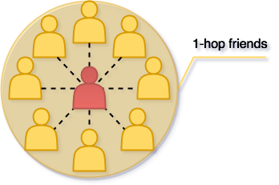
Figure 5. Topologie d'un Distributed Online Social Networks.
Figure SEQ Figure \* ARABIC 5: Topologie d'un Distributed Online Social Networks

Description du modèle
La topologie du réseau se tisse au-dessus d’un maillage d’amitié. Cette disposition assure un cadre de confiance tout en conservant les aspects inhérents aux réseaux pair-à-pair. Nous extrapolons ce modèle au contexte collaboratif. Par analogie, nous pouvons assimiler les liens d’amitié à des liens de collaboration. La topologie résultante est un graphe connexe dont chaque sommet est un individu et chaque arête, un lien de communication assimilé à un lien collaboratif. Le contrôle des communications est par essence assuré par la topologie.

Mise en place du mécanisme de réplication

Identification du phénomène de connexion-déconnexion

La déconnexion d’un pair rend inaccessibles les ressources qu’il a mises à disposition. Ce phénomène de connexion-déconnexion peut survenir très régulièrement, il suffit que l’utilisateur éteigne ou mette en veille son ordinateur ou tout simplement se rende dans un endroit non couvert par le réseau. Pour éviter de perturber la disponibilité des ressources, il est essentiel de mettre en place des mécanismes permettant de répliquer les ressources parmi un ensemble de pairs de confiance.
Les DOSNs dont il est fait mention dans la section précédente sont sujets à la même problématique. Les utilisateurs de réseaux sociaux se connectent et déconnectent régulièrement. Si un pair est déconnecté, son profil et toutes les informations qui y sont partagées ne sont plus accessibles pour les autres membres (amis, etc.).

Proposition d’un algorithme de sélection d’un pair de sauvegarde
Les DOSNs proposent un algorithme permettant de sélectionner des pairs de sauvegarde (backup peer) parmi la liste d’amis de l’utilisateur qui se déconnecte. Ces pairs vont disposer d’une copie du profil et vont le diffuser à tous les amis du pair déconnecté. L’objectif est de sélectionner un minimum de pair de sauvegarde pour couvrir l’ensemble des pairs connectés.
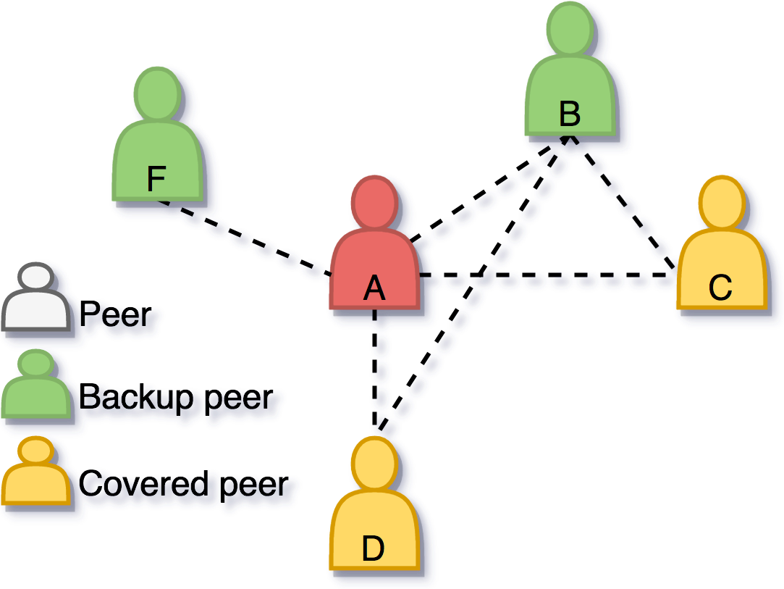
Figure 6. Mise en place de l’algorithme de sélection des pairs de sauvegarde
L’algorithme peut se décomposer en trois étapes :
- Sélections des pairs dans le voisinage direct.
- Parmi ces pairs, sélectionner celui qui partage le plus de voisins avec le pair déconnecté.
- Répéter le processus tant que tous les pairs du voisinage ne sont pas couverts.
Dans l’exemple illustré par la Figure 6, l’utilisateur A est en train de se déconnecter. Dans son voisinage direct, l’algorithme va choisir comme premier pair de sauvegarde le pair B qui partage deux voisins avec A (C et D). Cette sélection ne permet pas de couvrir tous les pairs du voisinage, puisque F ne dispose pas de la copie et n’est pas connecté à un pair susceptible de la lui fournir. L’algorithme va donc sélectionner F comme second pair de sauvegarde. Tous les pairs sont à présent en mesure d'accéder au profil de A, même si ce dernier est déconnecté.
Dans un contexte collaboratif, nous ne parlons plus de profil, mais de ressource. Nous pouvons affiner la sélection de ces pairs en considérant différentes métriques comme : le temps moyen de connexion, le degré de confiance accordé au lien, etc.

Conclusion
Dans ce document, nous décrivons une approche permettant aux applications collaboratives pair-à-pair de supporter la collaboration inter-organisationnelle. Nous avons mis en lumière les problématiques liées à un tel contexte et nous avons décrit des solutions permettant d’y répondre. Outre ces aspects d’ordre technique, nous avons défini au préalable la notion de fédération d’organisations, que nous avons illustrée par un scénario de collaboration inter-organisationnel.

